~ Mind Map ~

Nama : fahmi wulidan abdi
Nrp : 312521009

- Sejarah OS.
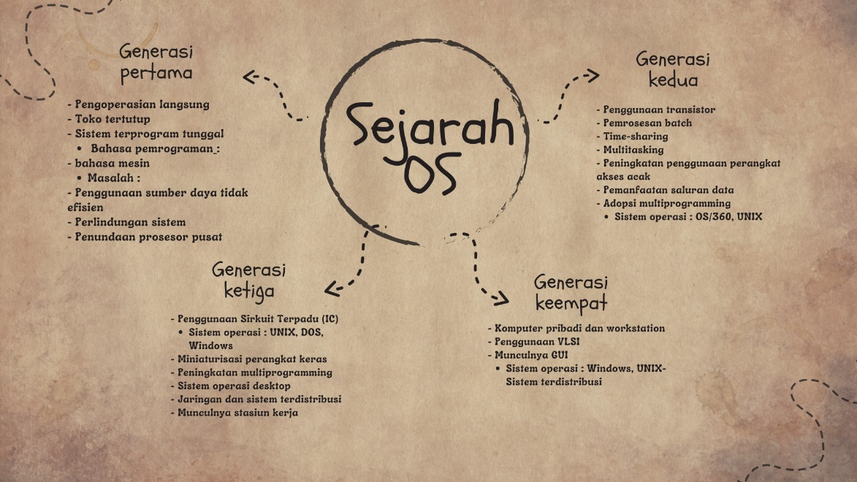

- Operasi & Fungsi Sistem Operasi.
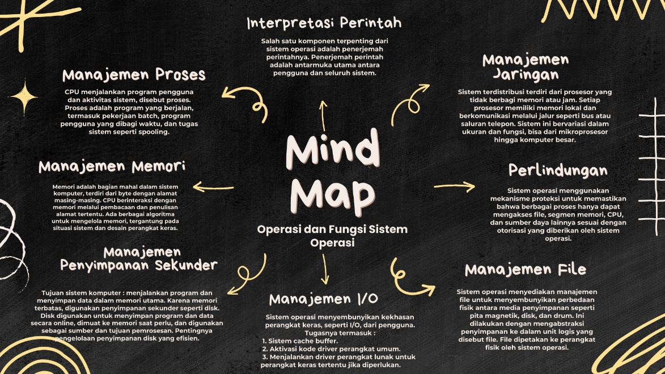

- Sistem Operasi.
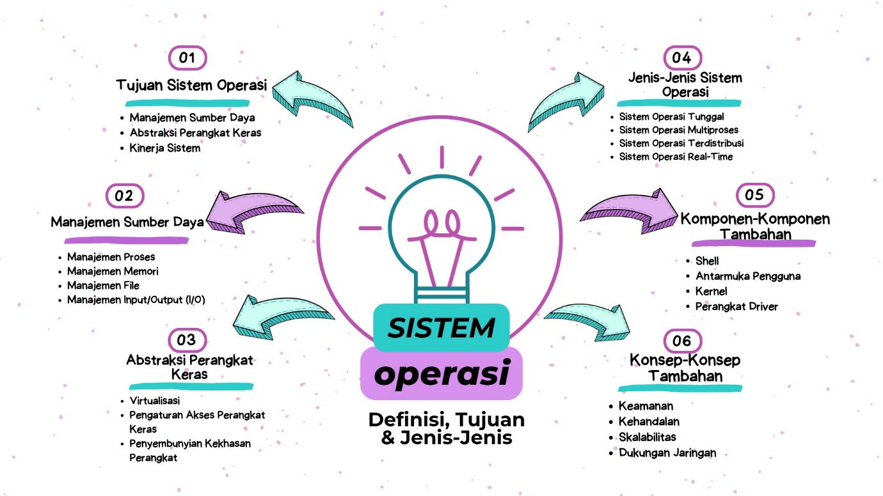

- Sistem Operasi Struktur.
